Capturas del proceso

- <ingresar una captura de la consola donde se observa los archivos agregados al repositorio local>
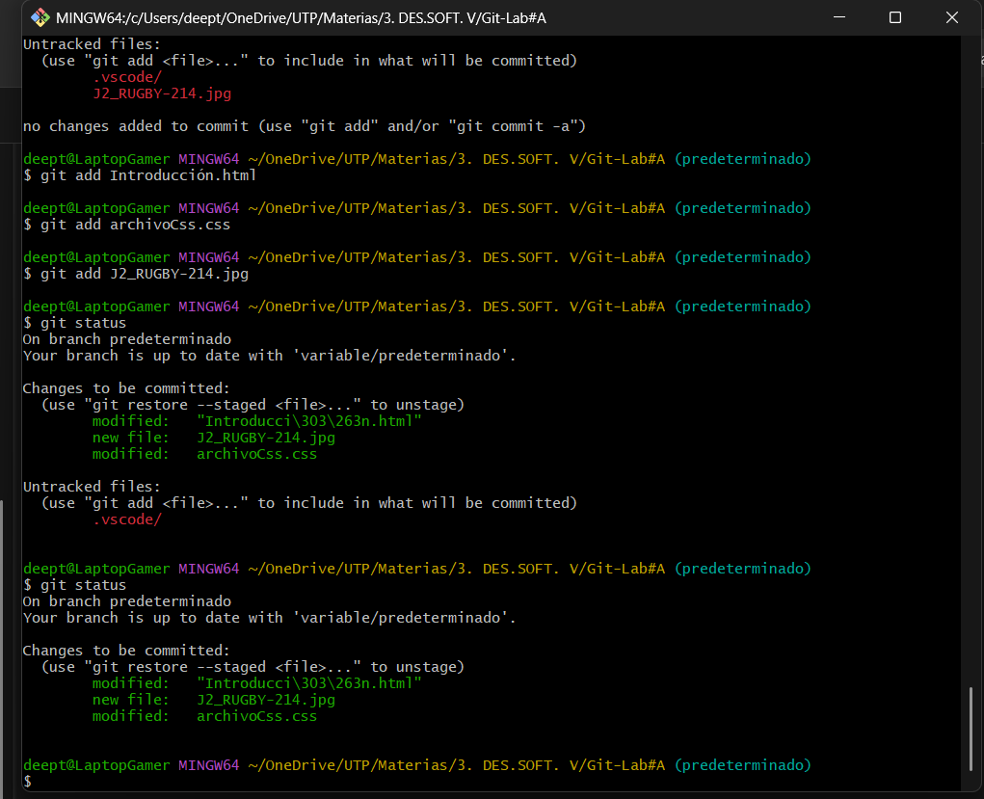

- <ingresar una captura de la pantalla del repositorio externo>
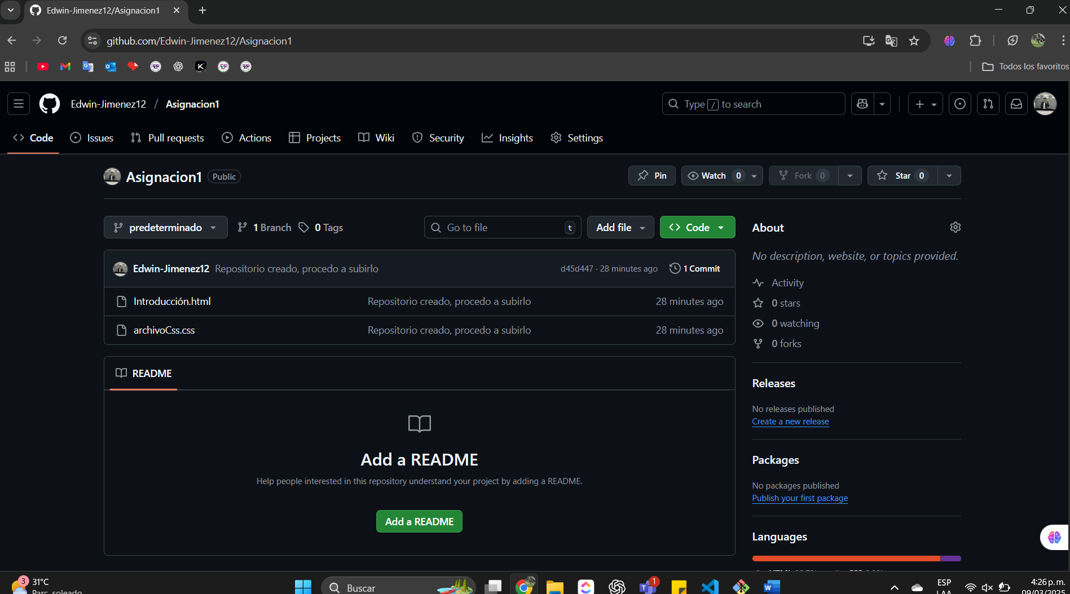

- <ingresar una captura de la consola donde se agrega el repositorio externo>
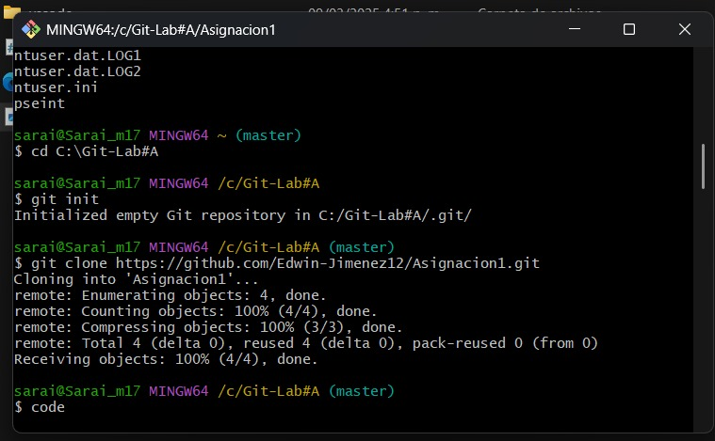

- <ingresar una captura de cada rama siendo subida a través de la consola>
Foto Edwin:

